شفاف کردن شفافیت
حسین بوذرجمهری

مقدمه
امروزه «شفافیت» یکی از واژههای پر کاربرد توسط مسئولین و رسانههاست؛ مردم نیز در مورد آن صحبت‌های بسیاری شنیدهاند. امّا از آنجایی که شفافیت مفهومی «بدیهی» تلقّی میگردد، افراد از کنار تعریف و روشن‌کردن مفهوم آن می‌گذرند و به ابعاد مختلف آن نمی‌پردازند و این موضوع تا آنجا پیش رفته است که شفافیت با وجود کاربرد فراوان، به مفهومی گنگ تبدیل شده است. برای مثال مسئول یک سازمان به راحتی ابراز می‌دارد که عملکرد سازمان متبوع «شفاف» است! امّا حتّی معلوم نیست این عملکرد برای چه کسی شفاف است؟ آیا منظور او این است که عملکردش «برای مردم» شفاف است؟ آیا منظورش این است که عملکرد مذکور برای هیئت مدیره‌ی سازمان شفاف است؟ آیا عملکرد سازمان برای سازمان بازرسی شفاف است؟ چه اطلاعاتی منتشر شده است که مسئول مورد نظر ابراز می‌دارد «سازمان» شفاف است؟ آیا شاخصی برای اندازه‌گیری میزان شفاف بودنِ سازمان وجود داشته است که مؤید ادعای مسئول باشد؟ این اطلاعات در چه قالبی منتشر شده‌اند؟ آیا گزارش مختصری در رادیو بوده است؟ یا از طریق تلویزیون اطلاع‌رسانی شده است؟ یا در روزنامه یا مجله‌ی خاصی گزارشی منتشر شده است؟ یا اینکه کتاب یا کتاب‌چه‌ای حاوی اطلاعات سازمان منتشر شده است؟ آیا «مردم» یا ذی‌نفعان می‌توانند به این اطلاعات دسترسی داشته باشند؟ این دسترسی چگونه است؟ از طریق مکاتبات اداری با دبیرخانه یا روابط عمومی سازمان اطلاعات در اختیار قرار می‌گیرد یا اینکه اطلاعات مربوطه بر روی پایگاه اینترنتی سازمان نیز منتشر شده است؟ اطلاعات منتشر شده به صورت رایگان در اختیار قرار می‌گیرد یا هزینه‌ای دارد؟ اطلاعات به روز است یا مربوط به سالیان دور است؟ اطلاعات به صورت منظم منتشر شده‌اند یا نامنظم؟ اطلاعات کامل هستند یا ناقص؟ اگر اطلاعات بر روی پایگاه اینترنتی منتشر شده است، در قالب PDF بوده است یا در قالب Excel؟ در واقع آیا داده‌ها قابلیت «استفاده» و «رونوشت» دارند یا به صورت «تصویر» و صرفاً برای «مطالعه» منتشر شده‌اند؟ یا به عبارت دیگر آیا داده‌ها ماشین‌خوانا هستند یا خیر؟ حق انتشار اطلاعات چگونه است؟ آیا «مردم» می‌توانند داده‌های خام را فرآوری کرده و تحلیل‌های ثانویه منتشر کنند؟
این سؤالات مشخص می‌کنند که شفافیت اجزاء و ابعاد گسترده‌ای دارد که نیازمند شناسایی است. تمام این عامل‌ها و دیگر عوامل ذکر نشده باید شناسایی شده و ضریب بگیرند و در مجموع یک شاخص برای شفافیت ایجاد کنند. آنگاه با کمک این شاخص است که می‌توان میزان شفاف بودن یک سازمان را ارزیابی کرد. با وجودی که تمامی مسئولین و رسانهها «شفافیت» را مفهومی مثبت و ضروری تلقّی میکنند امّا زمانی که به جزئیات و مصادیق شفافیت وارد میشوند توافق نظرها کمتر میشود یا حتّی در مقابل آن جبهه گرفته میشود. به همین دلیل لازم و ضروری است که به شفاف کردن مفهوم شفافیت و مصادیق دقیق آن پرداخته شود. در این مقاله سعی شده است با دقت بیشتر در مفهوم شفافیت و ارائه‌ی الگویی جهت فهم بهتر آن، اجزاء و مقتضیات آن بهتر و دقیق‌تر شناخته شوند.

ریشه و مفهوم شفافیت
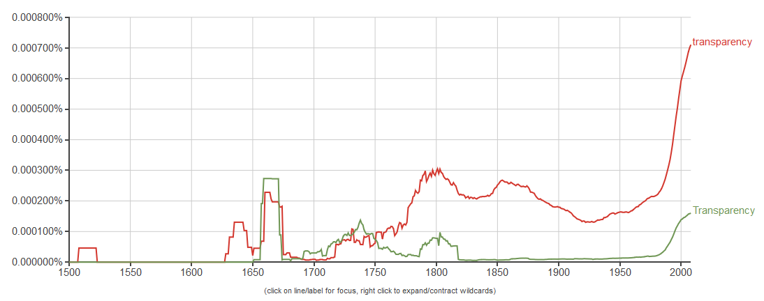
برای شناخت بهتر شفافیت و تأثیر آن در حوزه‌های گوناگون، باید از مطالعۀ ریشه‌ و مفهوم این کلمه آغاز کرد. شفافیت کلمه‌ای عربی و از ریشۀ «شفّ» به معنای «شفاف بودن، تابانی و درخشانی» است [1]. در لغت‌نامه‌های مختلف تعاریف متعددی از شفافیّت ارائه شده است. حسن عمید آن را «ویژگی هر چیز لطیف و نازک که از پشت آن اشیای دیگر نمایان باشند، مانند بلور و شیشه» عنوان میکند [2]. شفافیت با کلمۀ Transparency در زبان انگلیسی معادل است. امّا این معادل‌نهی امری جدید است. واژه‌ی Transparency کاربردی حداقل 500 ساله در غرب دارد (نمودار ‏2- 1) و یکی از اجزاء دموکراسی است امّا واژه‌ی «شفاف» عربی که با «یت» مصدر ساز فارسی همراه شده است به تازگی به عنوان معادلی برای آن مورد استفاده قرار گرفته است به طوری که در فرهنگ‌های واژگان چند دهه پیش، واژگان دیگری همچون استشفاف، فرانمای و فراپیدایی معادل transparency آورده شده است [3]. Transparency در ریشۀ لاتین، از کلمۀ «transparēre» آمده که از دو بخش تشکیل‌شده است؛ trans- به معنای درون (through) وparēre به معنای آشکار (appear) [4]. با وجودی که واژگانی چون «درون‌پیدایی» و «فرانمایی» نیز معادل Transparency هستند، امّا امروزه «شفافیت» بیشترین کاربرد را دارد و معادلی جا افتاده و صحیح می‌باشد. تعاریف متنوعی از مفهوم شفافیت در حوزه حکم‌رانی مطرح شده است که در ادامه برخی از آنها مورد بررسی قرار گرفته‌اند:
نمودار ‏2- 1- میزان استفاده از واژه‌ی Transparency در نوشت‌جات انگلیسی از سال 1500 میلادی
- وضوح و اثربخشی فعالیت‌ها با تأثیر بر سیاست عمومی [5].
- انتشار اطلاعات به صورت قاعدهمند و دقیق [6].
- جریان اطلاعات قابل‌اتکا و به هنگام اقتصادی، اجتماعی و سیاسی که برای همهی ذی‌نفعان مرتبط در دسترس باشد [7].
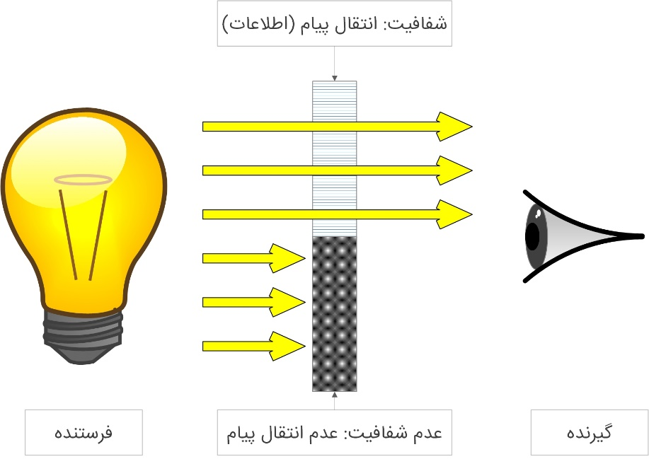
آنچه به‌عنوان نخ تسبیح، این تعاریف را به هم متصل می‌کند «دسترسی به اطلاعات» است. در حقیقت نور نیز به عنوان حامل اطلاعات به واسطه‌ی جسم شفاف و شیشه‌ای، اطلاعات را از فرستنده به سمت گیرنده انتقال می‌دهد و موجب می‌شود اطلاعات از محیط افراد توسط شخص ناظر دریافت شوند (شکل ‏2-1).
شکل ‏2-1- طرح مفهومی شفافیت در قالب بستر ارتباطی

اجزاء شفافیت
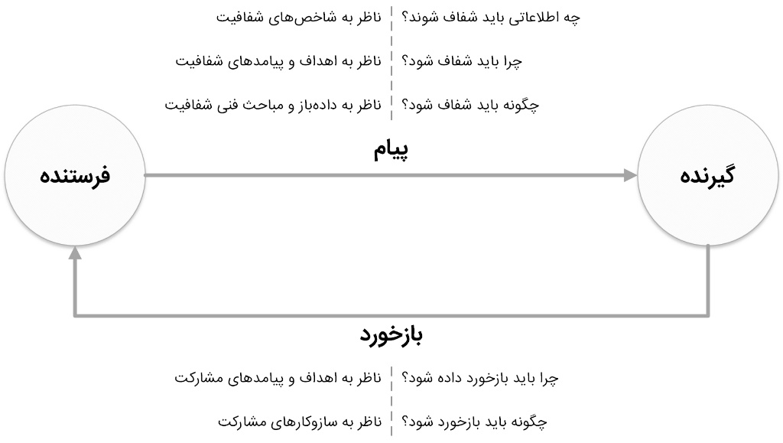
با استفاده از تعاریف ذکر شدع و مفهوم ارائه شده و مدل مفهومی شکل ‏2-4 و مدل ارتباطی می‌توان اجزائی برای شفافیت در نظر گرفت (شکل ‏2-3) و آن را بررسی کرد. طبق این الگو باید به سؤالات زیر جهت ایجاد و ارتقاء شفافیت پاسخ داده شود.
شکل ‏2-3- الگوی شفافیت مبتنی بر مدل ارتباطی (محقق ساخته)

فرستنده و گیرنده‌ی اطلاعات کیست؟
به طور عام، شفافیت به معنای «امکان انتقال اطلاعات بین فرستنده پیام و گیرنده‌ی آن» است. با الهام از صفت شفافیت در اجسام، مفهوم شفافیت به ادبیات حکم‌رانی نیز وارد شده است و استعاره‌هایی همچون دولت شیشه‌ای شکل گرفته است. در این حوزه نخستین پرسشی که شکل می‌گیرد آن است که چه کسی باید برای چه کسی شفاف باشد؟ در واقع فرستنده‌ی اطلاعات چه کسی باید باشد و گیرنده‌ی آن چه کسی؟ در این ادبیات، با تفکیک بین حاکمیت و مردم، شفافیت می‌تواند از منظر «گیرنده‌ی اطلاعات» یا «مخاطب اطلاعات» برای دو حوزه‌ی کلّی تعریف شود:
- شفافیت اطلاعات برای حاکمیت: همواره اطلاعات یکی از منابع مهم سازمان‌ها بوده است؛ بنابراین حاکمیت باید برای حکم‌رانی بهتر، اطلاعات در اختیار داشته باشد. این شفافیت می‌تواند انتقال اطلاعات از عموم مردم به سمت حاکمیت باشد یا انتقال اطلاعات از سطوح مختلف یا همتراز حاکمیت به دیگر سطوح مدیریتی حاکمیت. به عنوان مثال، طرح پرونده‌ی الکترونیک سلامت بعنوان طرحی شناخته می‌شود که شفافیت اطلاعات را برای حاکمیت به ارمغان می‌آورد. با وجودی که این طرح موجب می‌شود بیماران نیز اطلاعات شفافی درباره‌ی تاریخچه و روند سلامتی و درمان خود در اختیار داشته باشند امّا مزیت اصلی این طرح، شفافیت اطلاعاتِ بیماران، بیمه‌ها و تمامی ارائه‌دهندگانِ خدمات برای حاکمیت می‌باشد. در ادبیات بین‌المللی به طور معمول از انتقال اطلاعات به سمت حاکمیت با عنوان «شفافیت» یاد نمی‌شود بلکه با عناوینی همچون «داشبورد اطلاعات مدیریتی» یا «پایش یا مانیتورینگ» نشان می‌شود، در عوض، انتقال اطلاعات حاکمیت به سمت مردم با عنوان «شفافیت» شناخته می‌شود.
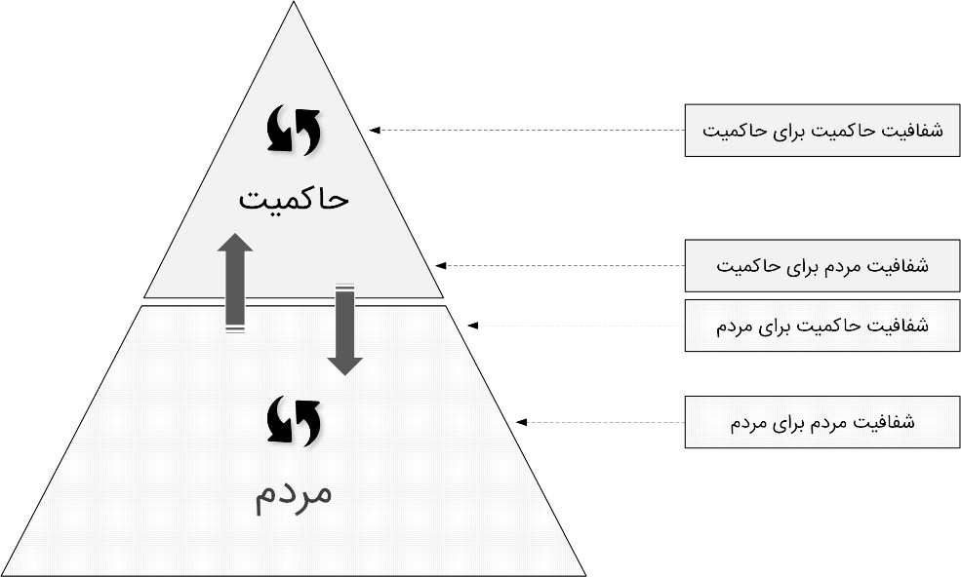
- شفافیت اطلاعات برای مردم: طبق قانون «انتشار و دسترسی آزاد به اطلاعات» مصوب سال 1388، «هر شخص ایرانی «حق» دسترسی به اطلاعات عمومی را دارد، مگر آنکه قانون منع کرده باشد.»[8] در واقع از آنجایی که مسئولین و بطور کلّی حاکمیت، نماینده‌ی مردم برای اجرای احکام هستند، شفافیت اطلاعات عمومی آنها برای مردم بعنوان یک «حقّ» قانونی تلقّی می‌گردد؛ مگر در مواردی که شفافیت اطلاعات حاکمیت، منافع عمومی جامعه را به خطر بیاندازد که در قانون مذکور جزئیات آن در نظر گرفته شده است. همانطور که گفته شد در ادبیات بین‌المللی، تنها به این نوع از انتقال اطلاعات، «شفافیت» گفته می‌شود: یعنی زمانی که مخاطب اطلاعات «مردم» باشند.
شکل ‏3-1 - تفاوت شفافیت «برای حاکمیت» با شفافیت «برای مردم»
این یک تقسیم‌بندی ساده شده است که تنها به دو بخش «حاکمیت» و «مردم» می‌پردازد. این تقسیم‌بندی می‌تواند بسیار پیچیده‌تر شود؛ برای مثال «بخش خصوصی»، «بخش عمومی غیر دولتی»، «سازمان‌های مردم نهاد» و دیگر بخش‌ها به آن اضافه شوند. تا کنون درباره‌ی سامانه‌های اطلاعات مدیریتی یا داشبوردهای مدیریت و لزوم شفافیت اطلاعات «برای حاکمیت» بحث‌های زیادی شده است امّا در مورد چیستی، چرایی و چگونگی شفافیت اطلاعات «برای مردم» کمتر سخن رانده شده است که در این پژوهش بررسی خواهد شد.

چه اطلاعاتی باید شفاف شوند؟
اگر شفافیت را انتشار اطلاعات «برای مردم» تعریف کنیم، اطلاعاتی که باید شفاف شوند به طور کلی «اطلاعات عمومی» عنوان می‌گیرند. طبق تعریفِ «قانون انتشار و دسترسی آزاد به اطلاعات»، اطلاعات عمومی، غیرشخصی بوده و شامل آمارها، گزارشهای عملکرد، آییننامهها و ضوابط و بطور کلّی هرگونه اطلاعاتی در رابطه با نهادهای دولتی و خصوصی می‌شود که جزء اسرار محرمانه نبوده و انتشار آن موجب ضرر نیست [8]. «اطلاعات بخش عمومی» «اطلاعاتی هستند که توسط بخش عمومی جمع‌آوری می‌شوند» [9]. بنا به تعریف OECD، اطلاعات بخش عمومی اطلاعاتی است که توسط دولت یا نهادهای عمومی تولید، گردآوری، فرآوری، نگهداری، انتشار و یا تأمین مالی می‌گردند [10].

چرا اطلاعات باید شفاف شوند؟
دلیل شفاف شدن اطلاعات می‌تواند گستره‌ای از پیامدها باشد که هدف از ایجاد و ارتقاء شفافیت را بیان می‌کنند. مبارزه با فساد اوّلین و روشن‌ترین پیامد شفافیت است امّا پیامدهای شفافیت به فساد ختم نشده و مواردی مانند بهبود عملکرد بخش عمومی، ارتقاء کارایی، افزایش پاسخگویی، افزایش اعتماد عمومی به حاکمیت، افزایش توان تأثیرگذاری مردم در تصمیم‌گیری‌ها و سیاست‌‌گذاری‌ها را نیز شامل می‌شود. پژوهشی در سال 2009 با عنوانِ «شفافیت چیست؟» به دنبال تعریف چیستی شفافیت، سه تاریخچه، سه ریشه و سه استعاره را برای این مفهوم ذکر می‌کند:
- شفافیت بعنوان ارزشی همگانی که توسط جوامع برای مقابله با فساد پذیرفته شده است.
- شفافیت مترادف با تصمیمگیری باز توسط دولتها و سازمانهای غیرانتفاعی.
- شفافیت بعنوان ابزاری از حکم‌رانی خوب در برنامهها، سیاستها، سازمانها و کشورها.
شفافیت در نخستین ریشه‌ی تاریخی و استعاره با پاسخگویی در هم آمیخته شده است. در دومین و سومین مورد، سیاستگذاران شفافیت را در کنار پاسخگویی، کارآیی و اثربخشی ایجاد میکنند و با مشارکت دادن مردم در تصمیم‌گیری‌ها، تصمیم‌گیری باز را توسعه می‌دهند. تحلیل انجام شده نتیجه‌گیری میکند که این معانی طرز رفتار روزانهی اعضای سازمان‌ها را و همچنین، نحوهی شکلگیری و ایجاد سیاستها را تحت تأثیر قرار میدهد. شفافیت در حال تبدیل شدن به حاکمیتی غیررسمی و اغلب مشروع و قانونی توسط «عموم مردم» است [11]. در واقع این تحلیل بررسی می‌کند که شفافیت در آغاز با هدف مبارزه با فساد پیگیری می‌شده است امّا در عصر حاضر اهداف ایجاد شفافیت محدود به مبارزه با فساد نیست و گستره‌ای از اهداف را با خود به همراه دارد که در قالب «حاکمیتِ باز» شناخته می‌شود؛ به این معنی که شفافیت قدم اوّل برای جلب مشارکت مردم در اداره‌ی حکومت است و با ایجاد شفافیت، مردم می‌توانند در تصمیم‌گیری‌ها مشارکت کنند. این مفهوم با «مردم‌سالاری مستقیم» ارتباط تنگاتنگی می‌یابد. مردم‌سالاری مستقیم نوعی از مردم‌سالاری است که مردم بدون واسطه و بدون انتخابِ نماینده، خود مستقیماً در تصمیم‌گیری‌ها مشارکت می‌نمایند. بدین ترتیب چند هدف و رویکرد عمومی به شفافیت را می‌توان متصور شد:
- شفافیت بعنوان ابزاری برای مبارزه با فساد: این رویکرد یکی از اولین رویکردها به شفافیت است که از شفافیت برای «مقابله با» یا «پیشگیری از» فساد استفاده می‌کند.
- شفافیت بعنوان یکی از حقوق شهروندی: این رویکرد نیز قدمت زیادی دارد. از آنجایی که حکومت «نماینده‌ی» مردم در وضع و اجرای قوانین به شمار می‌آید، ارائه‌ی اطلاعات عملکرد آن به مردم به عنوان «حق» مردم شناخته می‌شود. در این رویکرد مردم حق دارند بدانند که کارگزاران آنها چه عملکردی دارند. با این حال در مواردی که شفافیت عملکرد نهادهای حاکمیتی منافع عمومی را به خطر می‌اندازد حاکمیت حق دارد اطلاعات را محرمانه اعلام کند.
- شفافیت بعنوان ابزاری برای افزایش کارایی، اثربخشی و کارآمدی نظام: این رویکرد به نوعی از رویکرد مبارزه با فساد تعمیم یافته است. در این رویکرد شفافیت نه تنها از «فساد» «پیشگیری» می‌کند بلکه از «ناکارآمدی» نیز پیشگیری می‌کند و با ایجاد «رقابت» بین کارگزاران موجب می‌شود هرکدام از آنها در تلاش باشند کارایی و اثربخشی بیشتری از خود نشان دهند و به این ترتیب کارآمدی کلّی نظام افزایش یابد.
- شفافیت بعنوان ابزاری برای افزایش اعتماد و مشارکت مردم در امور: در این رویکرد برای افزایش اعتماد و مشارکت مردم در امور مختلف، اطلاعات بخش عمومی در اختیار آنها قرار می‌گیرد. برای مثال خیریه‌های عمومی اطلاعات کمک‌های خود را در اختیار عموم مردم قرار می‌دهند تا مشارکت بیشتر مردم را جلب نمایند. یا در مثالی دیگر سازمان‌های دولتی اطلاعات و آمار خود را منتشر می‌سازند تا مردم در حلّ مسائل و ارائه‌ی راهکارها برای اصلاح سازمان مربوطه مشارکت کنند.

اطلاعات چگونه باید شفاف شوند؟
چگونگی انتشار اطلاعات، خود مبحث مفصّلی را در بر می‌گیرد که در قالب برخی مفاهیم مانند «داده‌باز» و «استانداردهای ارائه‌ی اطلاعات» شناخته می‌شود. به طور خلاصه، اطلاعات باید از طریق 1- پنجره‌ی واحد سامانه‌های مبتنی بر شبکه (وب)، 2- درست و قابل فهم، 3- به موقع، 4- رایگان، 5- همیشه و 6- برای همه در دسترس باشند. هر داده یا اطلاعاتی باز محسوب می‌شود، در صورتی که بدون محدودیت بتوان به آن دسترسی پیدا کرد، از آن استفاده نمود و آن را بازنشر داد. چگونگی انتشار اطلاعات اهمیت اساسی دارد که برای فهم آن مناسب است مثالی آورده شود. تصور کنید برای کشف تخلف در گمرک کشور نیازمند دریافت یک سری از اطلاعات و داده‌ها هستید. با مراجعه به گمرک، این سازمان همکاری لازم را انجام داده و تمام اطلاعات مورد نیاز را در اختیار شما قرار می‌دهد امّا این اطلاعات به صورت دست‌نویس و کاغذی هستند. در واقع گمرک شما را به یک اتاق بایگانی اسناد راهنمایی می‌کنند که حاوی چند ده قفسه سند است. در ظاهر اطلاعات مورد نیاز «وجود دارند» و شما به آنها «دسترسی دارید» و «رایگان» و «صحیح و قابل فهم» نیز هستند امّا در عمل به دلیل حجم بالای اسناد کاغذی و توان اندک شما برای مطالعه و بررسی آنها، هزینه‌ی استفاده از این اطلاعات به قدری زیاد خواهد بود و از طرف دیگر دقت استفاده از آنها به اندازه‌ای اندک خواهد شد که وجود این اطلاعات را نتوان دلیلی بر شفافیت سازمان گمرک دانست، به خصوص با توجه به اقتضائات عصر اطلاعات.
بنیاد دانش باز بین‌الملل باز بودن اطلاعات را این‌گونه معنا کرده است: «باز، یعنی هرکسی بتواند بصورت آزادانه و برای هر هدفی دسترسی داشته باشد، استفاده کند، اصلاح کند و به اشتراک بگذارد.»[12] در حالت ایده‌آل، چنین داده‌هایی باید در قالب‌های قابل خوانش توسط انسان (مانند PDF, DOC, HTML) و نیز ماشین (مانند Excel، JSON CSV, RDF, XMP,) ارائه گردد. بصورت عمومی داده به اطلاعات خامی گفته می‌شود که پردازش نشده است و اطلاعات، داده‌های پردازش شده است. بدین ترتیب شفافیت نه تنها دسترسی آزاد به اطلاعات است بلکه بیان می‌دارد داده‌های خامی که هنوز پردازش نشده‌اند نیز باید بصورت باز در اختیار عموم مردم قرار بگیرند. برای مثال ارائه‌ی نرخ تورم به تنهایی شفافیت ایجاد نمی‌کند، بلکه باید آمارها و داده‌های خام و روش‌شناسی دستیابی به این نرخ تورم نیز بصورت باز در دسترس همه باشند تا در صورت نیاز، مردم تحلیل‌های خاص خود را از داده‌هام خام به دست آورند.
هر گونه داده‌ی علمی می‌تواند به صورت باز منتشر شود امّا آنچه در ادبیات شفافیت بیشتر مورد توجه قرار می‌گیرد، «داده‌ی باز حاکمیتی» است. داده‌ی باز حاکمیتی زیرمجموعه‌ای از اطلاعات بخش عمومی است که به صورت داده‌باز در اختیار مردم قرار می‌گیرد [9]، نظیر اطلاعات تصادفات، بیماری‌ها، اطلاعات تفصیلی از محیط کسب‌وکار، آب و هوا و آلودگی‌ها، آمار آموزش و پرورش، عملکرد سازمان‌ها و البته اطلاعات عمومی بخش سلامت. به تعبیر دقیق‌تر، داده‌باز حاکمیتی به داده‌ای ساختاریافته، قابل خوانش توسط ماشین (ماشین‌خوانا) و قابل رسیدگی و کنش توسط ماشین (ماشینْ کنش‌گر) گفته می‌شود که حاکمیت‌ها و سازمان‌های تحقیقاتی که بودجه عمومی دریافت می‌کنند، به صورت فعال روی وب منتشر کنند تا عموم مردم بتوانند آن داده‌ها را بدون محدودیت و پرداخت هزینه، مورد استفاده مجدد قرار دهند [13 ، 14 ، 15 ، 16 ، 17].
با وجود تفاسیر گفته شده باید دانست که داده‌ی باز مهمترین زیرساخت شفافیت است امّا حتی اگر داده‌باز حاکمیتی نیز محقق شود، یک گام مکمل نیاز است و آن ایجاد قابلیت فهم و استفاده از داده‌ها برای عموم مردم می‌باشد. اگر داده‌ها در قالب‌هایی مشابه Excel منتشر شوند، با وجودی که استانداردهای پیش‌گفته را دارند امّا ممکن است بسیاری از مردم توانایی استفاده از آن را نداشته باشند بنابراین باید در یک گام تکمیلی خدمات ارزش افزوده، مانند تصویرسازی داده، بر روی آنها ارائه شوند تا برای عموم مردم قابلیت فهم و استفاده داشته باشند. با این حال به دلیل اهمیت «داده‌باز» و به دلیل اینکه اگر داده بصورت باز وجود داشته باشد ارائه خدمات ارزش افزوده بر روی آن سهل و ممکن است، گام داده‌باز بعنوان زیرساخت، اصلی‌ترین گام در جهت ایجاد شفافیت شناخته می‌شود.
یکی دیگر از اجزاء چگونگی انتشار اطلاعات، مفهوم «پنجره‌ی واحد» است. این مفهوم در امور تجاری بیشتر شناخته شده است (شکل ‏2-4) امّا از آن به طور کلّی به عنوان «تسهیل‌گری یاد می‌شود که اجازه می‌دهد طرفین یک مبادله بتوانند تمامی اسناد و نیازهای اطلاعاتی و الکترونیکی خود را از یکدیگر «در یک مدخل واحد» مدیریت نمایند.»[18] زمانی که اطلاعات از طریق یک درگاه و پنجره‌ی واحد منتشر نشوند، هزینه‌ی جمع‌آوری داده‌ها و اطلاعات زیاد می‌شود و بی‌نظمی و عدم هماهنگی در انتشار داده‌های بخش‌های مختلف ممکن است تا حدی افزایش یابد که عملاً شفافیت از بین برود. همانطور که شاخص جهانی داده‌باز در روش اندازه‌گیری شفافیت بیان می‌کند، اگر کشوری مجموعه‌ی داده‌باز را منتشر کند اما این مسئله برای عموم جامعه واضح نباشد و از طریق یک جستجوی ساده یافت نشود، آن‌گاه به سادگی از این داده چشم‌پوشی شده و استفاده‌ی درستی از آن نمی‌شود [19]. بنابراین برای ارتقاء شفافیت، داده‌ها نباید به صورت پراکنده و دور از دسترس منتشر شوند به طوری که این مسئله، استفاده و کاربرد اطلاعات را برای مردم مخدوش کند.
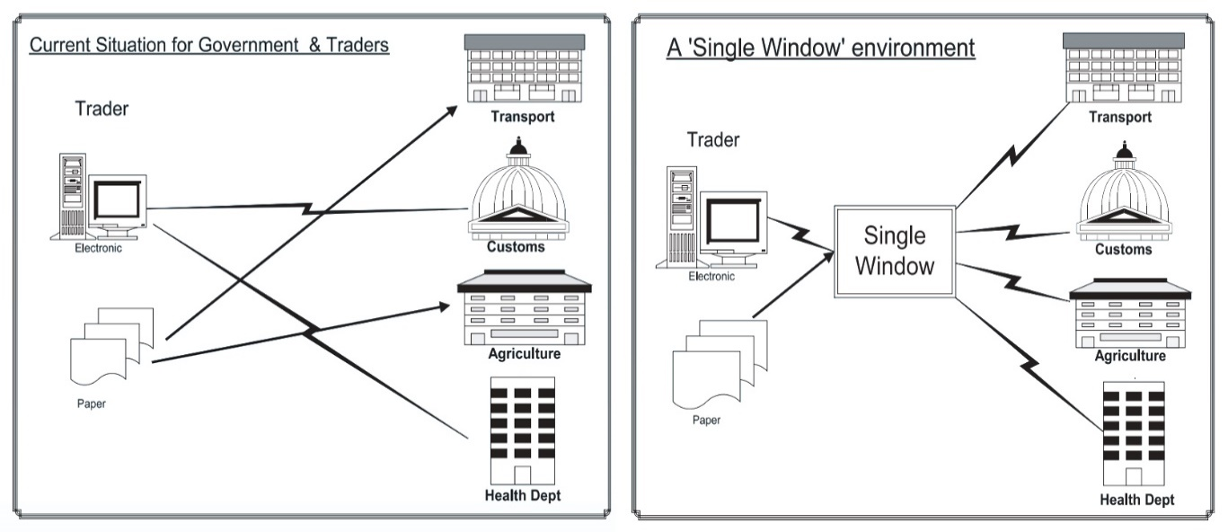
شکل ‏2-4- طرح مفهومی پنجره‌ی واحد [20]

چرا باید امکان بازخورد مردم وجود داشته باشد؟
هدف از ارائه‌ی بازخورد می‌تواند بسیار گسترده باشد. مردم می‌توانند به اصلاح داده‌ها بپردازند و در صورتی که داده‌ها مغایر با واقعیت باشند این موضوع را اطلاع دهند. همچنین مردم می‌توانند در تولید داده‌های جدید کمک کنند و با ارائه نظرات، انتقادات، تحلیل‌ها و نمرات، داده‌های جدیدی در دسترس دیگران و حاکمیت قرار دهند. نقش بازخورد در مبارزه با فساد نیز چشم‌گیر است. باید توجه داشت با وجودی که شفافیت به تنهایی موجب خودکنترلی نهادها و کاهش فساد می‌شود امّا پازل تکمیل‌کننده‌ی شفافیت در مبارزه با فساد، قدرت مشارکت مردم است: زمانی‌که مردم قدرت کافی برای مبارزه با فساد نداشته باشند و تنها آن‌را نظاره کنند مبارزه با فساد رخ نداده است. در واقع زمانی نظارت مردم معنی‌دار است که ناظر توان اعمال قدرت داشته باشد، در غیر این صورت برای مُفسد تفاوتی بین وجود یا عدم وجود نظارت نخواهد بود.

چگونه باید امکان بازخورد مردم را ایجاد کرد؟
چگونگی بازخورد مردم نیز نیازمند طرح مباحث بسیاری است امّا بطور خلاصه می‌توان گفت از طریق سازوکارهای جمع‌سپاری می‌توان نظارت مردمی را تحقق بخشید. جمع‌سپاری ترکیبی از دو واژه‌ی جمعیت و برون‌سپاری به معنای برون‌سپاری به انبوه مردم است. «جمع‌سپاری نوعی برون‌سپاری است ولی نه به شرکتها یا سازمان‌های خاص بلکه به گروه فراوانی از افرادِ ناشناخته.»[21] ناشناخته به این معنا که یک شرکت نمی‌تواند جمعیت مخاطب خویش را بسازد [21]. جمع‌سپاری می‌تواند شامل هر نوع تولید داده یا محتوایی از طرف مخاطب یا عموم مردم باشد مانند نظرات (امکان درج نظر در پایگاه‌های اینترنتی)، نمرات (امکان رتبه‌بندی مبتنی بر نمرات مردمی در پایگاه‌های اینترنتی)، چالش‌ها (مسابقات اینترنتی از طرف حاکمیت برای حلّ مسائل حاکمیتی به همراه پاداش)، ویکی‌ها (پایگاه‌های اینترنتی که مخاطبین آن می‌توانند محتوای آن‌را ویرایش کنند یا بیافزایند) یا درخواست‌نویسی‌ها (نوشتن درخواست به حکومت از طریق پایگاه‌های رسمی). به عنوان نمونه می‌توان به درخواست‌نویسی در انگلستان اشاره کرد که از طریق سامانه‌ای تحت پایگاه اینترنتی پارلمان انگلستان در دسترس است. به‌وسیله‌ی این سازوکار تمامی شهروندان انگلستان می‌توانند درخواست یا مطالبه‌ای را برای پارلمان ارسال کنند و چنا‌ن‌چه درخواست آن‌ها توسط ده هزار نفر دیگر به صورت امضاء شود، دولت و پارلمان انگلستان خود را موظف می‌دانند تا به این درخواست پاسخ دهند [22]. سازوکارهای مشابهی در کشورهای ایالات متحده و کانادا نیز وجود دارند [23 ، 24].

جمع‌بندی
در این مقاله تلاش شد تا مفهوم شفافیت در حکمرانی شفاف گردد زیرا همانطور که در مقدمه اشاره شد، با وجود استعمال فراوان این مفهوم، امّا به نظر می‌رسد تصویر روشنی از چیستی، چرایی و چگونگی آن وجود ندارد. با این وجود در این مقال تنها به کلیات ابعاد این مفهوم پرداخته شد و جزئیات مفهوم شفافیت همچنان نیازمند مداقه‌ی بیشتر و شفاف شدن است. مهمترین نکته آن است که باید دانست شفافیت نیز همچون هر پدیده و ابزار حکمرانی دیگری دارای جزئیات و ریزه‌کاری‌های فراوانی است که در صورت عدم توجه به آنها و استعمال مدام و بلاوجه مفهوم در مواقع غیرمقتضی، ابزار مفید و کارای شفافیت همچون بسیاری از دیگر مفاهیم به ابتذال کشیده شده و خاصیت خود را از دست می‌دهد. زمانی که یک مدیر بدون در نظر گرفتن ابعاد شفافیت، سازمان متبوع خویش را سازمانی شفاف خطاب می‌کند، حداقلی‌ترین آفت آن خواهد بود که تعریفی از شفافیت در ذهن وی و دیگر مدیران و مردم و مسئولین نقش می‌بندد که شفافیت را مترادف وضعیت فعلی سازمان می‌داند و این تعریف غلط از شفافیت در پیش‌فرض خود بیان دارد که شفافیت چیزی بیش از این نیست و البته سازمانی که هم‌اکنون شفاف است لازم نمی‌بیند اقدام بیشتری برای شفاف شدن انجام دهد.

منابع
1 علی‌اکبر دهخدا. (1372). لغت نامه دهخدا: مؤسسه چاپ و انتشارات دانشگاه تهران.
2 حسن عميد. (1381). فرهنگ فارسی عمید: انتشارات امير كبير.
3 سجاد هجری. (1396). گفتگوهای شفافیت، در حکمت! پایگاه عبرت‌پژوهی تاریخی پیشینه. [دسترسی در تاریخ: 1396/04/09] قابل دسترسی از طریق: http://pishine.ir/archives/20581. بایگانی شده در نشانی: http://www.webcitation.org/6rbuOp9BN.
4 Online Etymology Dictionary. [Accessed: 28/06/1395] Retrieved from www.etymonline.com.
5 Zdenek Drabek, Payne Warren. (2002). The impact of transparency on foreign direct investment. Journal of Economic Integration journal, 777-810.
6 Ronald B Mitchell. (1998). Sources of transparency: information systems in international regimes. International Studies Quarterly journal, 109-30.
7 Ana Bellver, Kaufmann Daniel. (2005). Transparenting transparency: Initial empirics and policy applications. World Bank Policy Research Working Paper journal, 1-72.
8 قانون انتشار و دسترسی آزاد به اطلاعات (1388). مرکز پژوهش‌های مجلس شورای اسلامی. [دسترسی در تاریخ: 1395/08/23] قابل دسترسی از طریق: http://rc.majlis.ir/fa/law/show/780303.
9 European Data Portal. (2015). Creating Value through Open Data: Study on the Impact of Re-use of Public Data Resources. [Accessed: 2016/08/24] Retrieved from http://www.europeandataportal.eu/en/content/creating-value-through-open-data.
10 OECD. (2006). Digital broadband content: Public Sector Information and Content [Accessed: 2016/08/24] Retrieved from http://www.oecd.org/sti/36481524.pdf.
11 Carolyn Ball. (2009). What is transparency? Public Integrity journal, 11(4), 293-308.
12 Open Knowledge International. The Open Definition [Accessed: 1395/08/20] Retrieved from http://opendefinition.org/.
13 European Commission. (2011). Digital agenda: Commission's open data strategy, questions & answers. [Accessed: 1395/08/23] Retrieved from http://europa.eu/rapid/pressReleasesAction.do?reference=MEMO/11/891&format=HTML&aged=1&language=EN&guiLanguage=en.
14 European Commission. (2013). Directive 2013/37/EU of the European Parliament and of the Council of 26 June 2013 amending Directive 2003/98/EC on the Re-use of Public Sector Information. [Accessed: 1395/08/23] Retrieved from http://eurlex.europa.eu/LexUriServ/LexUriServ.do?uri=OJ:L:2013:175:0001:0008:EN:PDF.
15 Joel Gurin. (2014). Open data now: the secret to hot startups, smart investing, savvy marketing, and fast innovation: McGraw Hill Education.
16 Christian Philipp Geiger, von Lucke Jörn. (2012). Open government and (linked)(open)(government)(data). JeDEM-eJournal of eDemocracy and Open Government journal, 4(2), 265-78.
17 Open Knowledge International. (2015). Open Definition version 2.0. [Accessed: 1395/08/23] Retrieved from http://opendefinition.org/od/.
18 Recommendation No. 33. Recommendation and Guidelines on establishing a Single Window: to enhance the efficient exchange of information between trade and government. (2004). UN/CEFACT. [Accessed: 1395/10/28]. Retrieved from: https://www.unece.org/fileadmin/DAM/cefact/recommendations/rec33/rec33_trd352e.pdf.
19 GODI Methodology. (2017). Open knowledge international. [Accessed: 1395/08/28] Retrieved from https://index.okfn.org/methodology/. Archived at http://2015.index.okfn.org/methodology/.
20 UN. ECE. Centre for Trade Facilitation and Electronic Business. International Trade Procedures Working Group. (2002). The Single Window concept. Retrieved from: https://digitallibrary.un.org/record/463738?ln=en.
21 حمیدرضا حبیبی. (1390). استفاده از جمع سپاری برای تجاری سازی ایده‌ها، محصولات و خدمات درکسب وکارها. (پایان‌نامه ارشد)، دانشگاه تهران.
22 محمدحسین مرادی. (1394). عریضه بنویسید، پاسخ بگیرید. پایگاه شفافیت برای ایران. [دسترسی در تاریخ: 27/06/1395] قابل دسترسی از طریق: http://b.TP4.ir/post/199.
23 مهدی ثنائی. (1394). تجربه ایالات متحده: صدای مردم در حکومت (سامانه WeThePeople). پایگاه شفافیت برای ایران. [دسترسی در تاریخ: 27/06/1395] قابل دسترسی از طریق: http://b.TP4.ir/post/89.
24 محمدحسین مرادی. (1395). عریضه‌نویسی در پارلمان کانادا. پایگاه شفافیت برای ایران. [دسترسی در تاریخ: 28/06/1395] قابل دسترسی از طریق: http://b.TP4.ir/post/352.

copy
Machine readable
Clarity
Effectiveness
Dissemination
Regular
Accurate
Reliable
Timely
Accessible
اطلاعات شخصی ممکن است شامل حریم خصوصی و محرمانگی گردد، لذا قابل انتشار عمومی نیست.
Public Sector Information (PSI)
open decision-making
Good governance
Open Government
Direct Democracy
Open Data
Open Knowledge International (OKI)
Open Government Data
Machine-Readable
Machine-Actionable
Data visualizing
Global Open Data Index (GODI)
Comment
Ratings
Crowdsourcing
Comment
Ratings
Challenge
Wiki
Petition
https://petition.parliament.uk
https://petitions.whitehouse.gov
https://petitions.parl.gc.ca

